МИНИСТЕРСТВО ОБРАЗОВАНИЯ РЕСПУБЛИКИ БЕЛАРУСЬ

УЧРЕЖДЕНИЕ ОБРАЗОВАНИЯ
ГОМЕЛЬСКИЙ ГОСУДАРСТВЕННЫЙ ТЕХНИЧЕСКИЙ УНИВЕРСИТЕТ ИМЕНИ П. О. СУХОГО

Факультет автоматизированных и информационных систем

Кафедра «Информационные технологии»

ОТЧЕТ ПО ЛАБОРАТОРНОЙ РАБОТЕ № 3
по дисциплине «Оптимизация проектных решений»

на тему: «Многомерная безусловная оптимизация»

Выполнил: студент гр. ИТП-31
Солодков М.А
Принял: преподаватель-стажёр
Васюкова В.О.

Гомель 2020
Цель работы: знакомство с методами многомерной безусловной оптимизации и сравнение эффективности применения этих методов для конкретных целевых функций.

Задание

1. Изучить изложенные методы многомерной безусловной оптимизации.
2. Составить программы реализующие методы многомерной безусловной минимизации и найти точку минимума целевой функции f(x) = f(x1, x2) с заданной точностью ε указанными методами. Сравнить результаты, полученные разными методами для одной и той же целевой функции (в частности, сравнить число вычислении целевой функции, понадобившихся для получения заданной точности). Для каждого применяемого метода построить траекторию промежуточных точек, получаемых на очередных шагах метода и сходящихся к точке минимума.
Целевая функция зависит от двух аргументов:

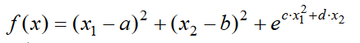

№ | Целевая функция |  |  |  | Начальное приближение | Точность решения
№ | a | b | c | d | Начальное приближение | Точность решения
15 | 3 | -1,2 | 0.02 | 1.3 | (0;-1) | 0,00005

Ход работы

Результат выполнения:

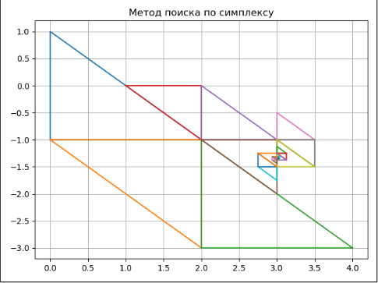

Рисунок 1 – Результат выполнения метода поиска по симплексу

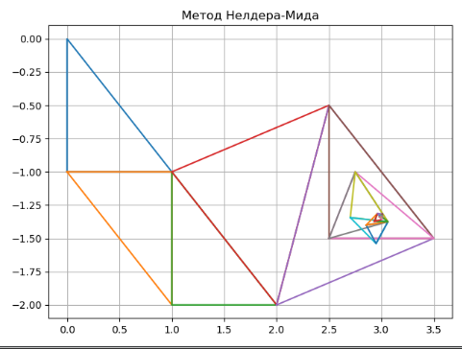

Рисунок 2 – Результат выполнения метода Нелдера-Мида

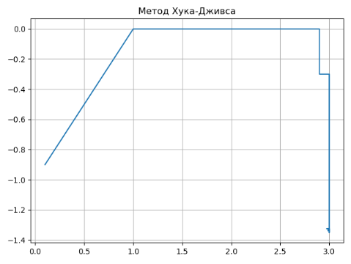

Рисунок 3 – Результат выполнения метода Хука-Дживса

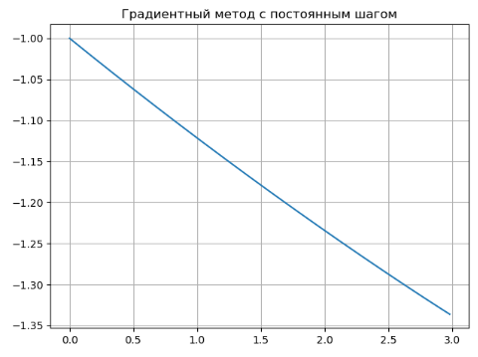

Рисунок 4 – Результат выполнения градиентного метода с постоянным шагом

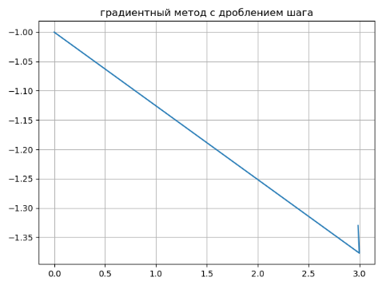

Рисунок 5 – Результат выполнения градиентного метода с дроблением шага

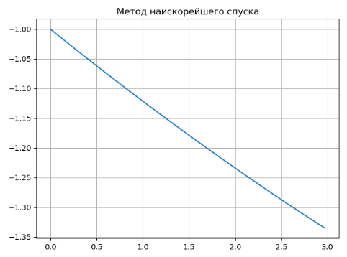

Рисунок 6 – Результат выполнения градиентного метода наискорейшего спуска

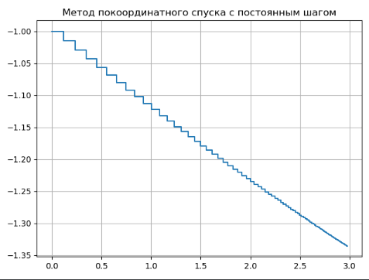

Рисунок 6 – Результат выполнения метода покоординатного спуска с постоянным шагом

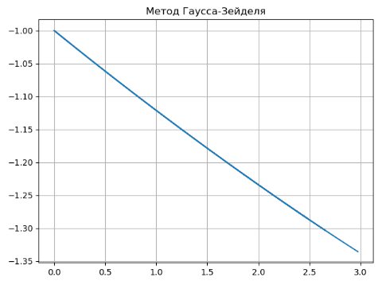

Рисунок 7 – Результат выполнения метода Гаусса – Зейделя

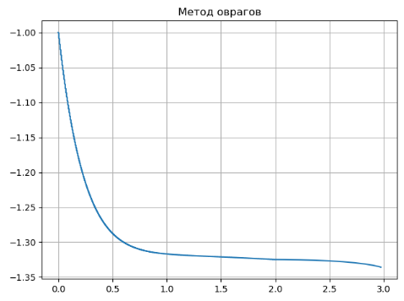

Рисунок 8 – Результат выполнения метода оврагов

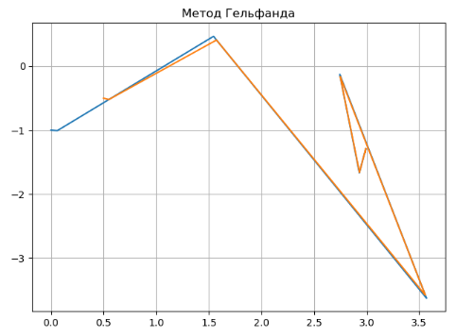

Рисунок 8 – Результат выполнения метода Гельфанда

Для верификации был выбран метод Хука-Дживса:

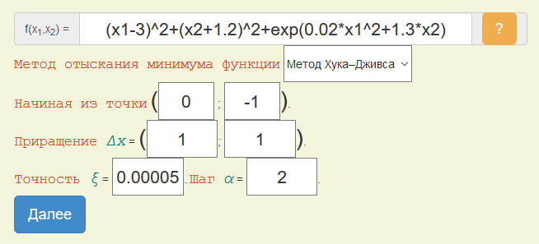

Рисунок 9 – Исходные данный для нахождения минимума в онлайн-методе Хука-Дживса

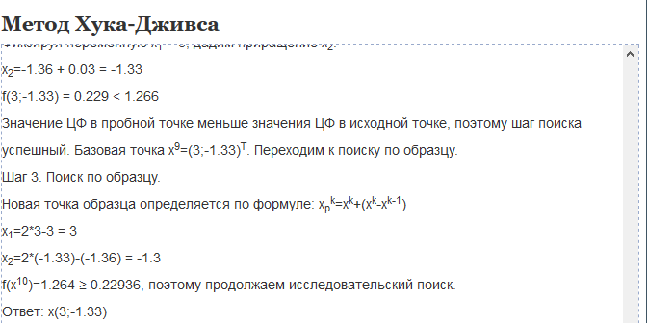

Рисунок 10 – Результат выполенения метода Хука-Дживса в онлайн-компиляторе

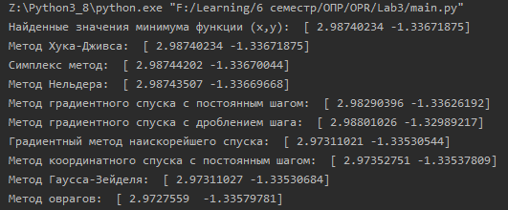

Рисунок 11 – Результат нахождения минимума функции различными методами

Программный код, с помощью которого реализованы методы многомерной оптимизации находятся в приложении А.

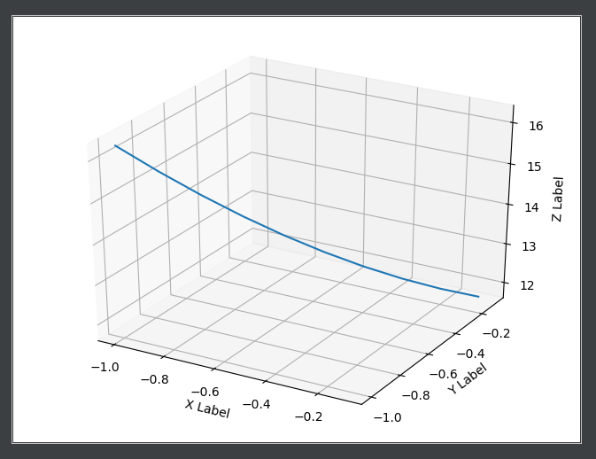

Рисунок 12 – Целевая функция, для которой необходимо найти минимум

Вывод: в ходе выполнения лабораторной работы «Многомерная безусловная оптимизация» изучили различные методы многомерной безусловной оптимизации и сравнение эффективности применения этих методов для конкретных целевых функций.
Приложение А – Листинг программы

Файл main.py

import numpy as np
import matplotlib.pyplot as plt

import matplotlib
from mpl_toolkits.mplot3d import Axes3D

from MultidimensionalOptimization import MultidimensionalOptimization

a, b, c, d = 3, -1.2, 0.02, 1.3

func = lambda x: (x[0] - a) ** 2 + (x[1] - b) ** 2 + np.exp(c * x[0] ** 2 + d * x[1])

if __name__ == "__main__":
x0 = np.array([0, -1], dtype=np.float) #начальное приближение
multidimensional_optimization = MultidimensionalOptimization(func=func, x0=x0)

point1 = multidimensional_optimization.Hook_Jeeves_method(0.1, 0.00005)
#print("Точки: " + str(point1))
#print("Значение функции: " + str(func(point1)))

print("Симплекс метод: ", multidimensional_optimization.Simplex_method())
print("Метод Нельдера: ", multidimensional_optimization.Nelder_method())
print("Метод градиентного спуска с постоянным шагом: ", multidimensional_optimization.gradient_method_const_step())
print("Метод градиентного спуска с дроблением шага: ", multidimensional_optimization.gradient_method_crushing_step())
print("Градиентный метод наискорейшего спуска: ", multidimensional_optimization.gradient_method_steepest_descent())
print("Метод координатного спуска с постоянным шагом: ", multidimensional_optimization.coordinate_descent_const_step())
print("Метод Гаусса-Зейделя: ", multidimensional_optimization.Gauss_Seidel_algorithm())
print("Метод оврагов: ", multidimensional_optimization.ravine_method())
print("Метод Гельфанда: ", multidimensional_optimization.Gelfand_method4())

Файл MultydimensionalOptimizate.py

import numpy as np
import matplotlib.pyplot as plt

class Vector(object):
def __init__(self, x, y):
self.x = x
self.y = y

def __repr__(self):
return "({0}, {1})".format(self.x, self.y)

def __add__(self, other):
x = self.x + other.x
y = self.y + other.y
return Vector(x, y)

def __sub__(self, other):
x = self.x - other.x
y = self.y - other.y
return Vector(x, y)

def __rmul__(self, other):
x = self.x * other
y = self.y * other
return Vector(x, y)

def __truediv__(self, other):
x = self.x / other
y = self.y / other
return Vector(x, y)

def c(self):
return self.x, self.y

def distance_Euclid(point1, point2):
return np.sum((point1 - point2) ** 2)

def dichotomy(f, a=0, b=1, n=100, e=1e-3, delta=1e-5):
while b - a > 2 * e:
x = (a + b) / 2

y1 = f(x - delta)
y2 = f(x + delta)
if (y1 <= y2).any():
b = x + delta
else:
a = x - delta
return (a + b) / 2

def distance_array(points):
length = 0
for i in range(len(points) - 1):
length += distance_Euclid(points[i], points[i + 1])
return length

class MultidimensionalOptimization:

def __init__(self, func, x0) -> None:
super().__init__()
self.func = func #целевая функция
self.x0 = x0 #начальная точка
h = 0.01
self.df = lambda x, nd: MultidimensionalOptimization.__dy(self.func, x, nd, h)
self.gradient = lambda x: self.__gradient_calculate(x)
self.length = lambda points: distance_array(points)

def __gradient_calculate(self, x):
gradient = []
for i in range(len(x)):
gradient.append(self.df(x, i))
return np.array(gradient)

@staticmethod
def __dy(func, x, i, h):
ones_vector = np.zeros(shape=x.shape)
ones_vector[i] = h

f1 = func(x + ones_vector)
f2 = func(x - ones_vector)
# if i == 0:
# return 2 * (x[0] - 11) + 2 * x[0] * np.exp(x[0] ** 2 + 0.21 * x[1])
# else:
# return 2 * (x[1] + 0.4) + 0.21 * np.exp(x[0] ** 2 + 0.21 * x[1])
return (f1 - f2) / (2 * h)

@staticmethod
def _qu_point(point1, point2):
"""
Сравнение точек point1 и point2
:param point1: {np.array}
:param point2: {np.array}
:return:
"""
qu_res = point1 == point2
result = True
for i in qu_res:
result &= i
return result

def _find_max_point(self, _points):
"""
Поиск точки с максимальным значением функции.
:param _points:
:return:
"""
max_point = _points[0]
index_point = 0
max_func_val = self.func(max_point)
for _i in range(len(_points)):
if self.func(_points[_i]) > max_func_val:
index_point = _i
max_point = _points[_i]
max_func_val = self.func(max_point)
return max_point, index_point

def _find_min_point(self, _points):
"""
Поиск точки с минимальным значением функции.
:param _points:
:return:
"""
min_point = _points[0]
index_point = 0
min_func_val = self.func(min_point)
for _i in range(len(_points)):
if self.func(_points[_i]) < min_func_val:
index_point = _i
min_point = _points[_i]
min_func_val = self.func(min_point)
return min_point, index_point

def _get_center_w(self, points, max_point):
"""
Поиск центра тяжести относительно точки max_point.
Применяется в Simplex_method, Nelder_method
:param points:
:param max_point:
:return:
"""
c = 0
len_points = len(points)
for i in range(len_points):
if not self._qu_point(points[i], max_point):
c += points[i]
c /= len_points - 1
return c

def _create_new_simplex(self, points, alpha):
"""
Создание нового симплекса относительно базисной точки (точки с наменьшим значением функции).
Метод использкуется в Simplex_method.
Метод уменьшает старый симплекс в alpha раз.
:param points:
:param alpha:
:return:
"""
min_point, min_index = self._find_min_point(points)

for i in range(len(points)):
vector = min_point - points[i] # определяется вектор направления для предыдущей точки

points[i] = min_point + vector * alpha

def Simplex_method(self, eps=0.00005, alpha=2):
fig = plt.subplots()
points = np.zeros(shape=(self.x0.shape[0] + 1, 2)) #начальные значения вершин симплекса
points[0] = self.x0.copy()

func_values = np.zeros(shape=(self.x0.shape[0] + 1, 2)) #значение целевой функции в начальных точках симплекса
func_values[0] = self.func(self.x0)

for i in range(1, len(points)): #значение целевой функции в оставшихся точках симплекса
ones_vector = np.zeros(shape=self.x0.shape) #направление спуска
ones_vector[i - 1] = 1

points[i] = self.x0 + alpha * ones_vector #остальные вершины симплекса
func_values[i] = self.func(points[i])
ones_vector[i - 1] = 0

simplex_alpha = 0.5
plt.grid(True)
while True:
x, y = points[:, 0].tolist(), points[:, 1].tolist()

x.append(points[0, 0]), y.append(points[0, 1])
plt.plot(x, y)

max_point, max_index = self._find_max_point(points) #максимальное значение симплекса
center_w = self._get_center_w(points, max_point) #центр тяжести

#point_new = max_point + alpha * (center_w - max_point)
point_new = 2 * center_w - max_point #новая точка симплекса
new_func_value, max_func_value = self.func(point_new), self.func(max_point)

if new_func_value < max_func_value:
points[max_index] = point_new
else:
self._create_new_simplex(points, simplex_alpha) #строим новый симплекс с уменьшенным размером
X0 = np.zeros(shape=(self.x0.shape[0], 2))
for i in range(len(X0)):
X0[i] = points[0]

R = np.sqrt(np.sum((self.func(points[1:]) - self.func(X0)) ** 2) / len(points))
if R <= eps: #проверка сходимости
plt.grid(True)
plt.title("Метод поиска по симплексу")
plt.show()
return points[0]

def Nelder_method(self, eps=0.00005, alpha=1, beta=2, gamma=0.5):

fig = plt.subplots()
points = np.zeros(shape=(self.x0.shape[0] + 1, 2))
points[0] = self.x0.copy()

func_values = np.zeros(shape=(self.x0.shape[0] + 1, 2))
func_values[0] = self.func(self.x0)

for i in range(1, len(points)):
ones_vector = np.zeros(shape=self.x0.shape)
ones_vector[i - 1] = 1

points[i] = self.x0 + alpha * ones_vector
func_values[i] = self.func(points[i])
ones_vector[i - 1] = 0

plt.grid(True)
while True:
x, y = points[:, 0].tolist(), points[:, 1].tolist()

x.append(points[0, 0]), y.append(points[0, 1])
plt.plot(x, y)

max_point, max_index = self._find_max_point(points)
min_point, min_index = self._find_min_point(points)
center_w = self._get_center_w(points, max_point)

point_new = center_w + alpha * (center_w - max_point)

# СТРОИМ НОВЫЙ СИМПЛЕКС
if self.func(point_new) < self.func(min_point): #наилучшее значение целевой функции
point_expansion = center_w + beta * (point_new - center_w) # растягиваем

if self.func(point_expansion) < self.func(point_new):
points[max_index] = point_expansion
else:
points[max_index] = point_new

elif self.func(point_new) > self.func(min_point): #точка с наихудшим значением целевой функции (сжатие)
if self.func(max_point) <= self.func(point_new):
point_contract = center_w + gamma * (max_point - center_w)
else:
point_contract = center_w + gamma * (point_new - center_w)
if self.func(point_contract) < self.func(point_new):
points[max_index] = point_contract
elif self.func(point_contract) < self.func(max_point):
points[max_index] = point_new
else:
points = (points + min_point * np.ones(shape=(1, len(min_point)))) / 2

X0 = np.zeros(shape=(self.x0.shape[0], 2))
for i in range(len(X0)):
X0[i] = points[0]
#проверяем сходимость
R = np.sqrt(np.sum((self.func(points[1:]) - self.func(X0)) ** 2) / len(points))
if R <= eps:
plt.grid(True)
plt.title("Метод Нелдера-Мида")
plt.show()
return points[0]

# return self._find_min_point(points)[0]

def Hook_Jeeves_method(self, h, delta):
"""

:param h: начальный шаг для поиска направления спуска
:param delta: точность решения (предельное значения для шага h)
:return:
"""
fig = plt.subplots()
def _exploratory_search(xprev, operation): #определение направления минимизации б засисной точке
x = xprev
fprev = self.func(xprev)
for i in range(len(x)):
if operation == '+':
x[i] += h
elif operation == '-':
x[i] -= h
if self.func(x) > fprev:
if operation == '+':
x[i] -= h
elif operation == '-':
x[i] += h
return x

k = 0 #номер итерации
xk = self.x0.copy()
fxk = self.func(self.x0)
x_plot = [xk]
while h > delta:
x = _exploratory_search(xk, '+')
if self.func(x) == fxk:
x = _exploratory_search(xk, '-')

if self.func(x) != fxk:
xk = x + (x - xk)
fxk = self.func(xk)
else:
h /= 2
x_plot.append(x)
plt.grid(True)
plt.title("Метод Хука-Дживса")
x_plot = np.array(x_plot)
plt.plot(x_plot[:, 0], x_plot[:, 1])
plt.show()
return xk

def gradient_method_const_step(self, alpha=0.01, eps=0.0001):
fig = plt.subplots()
x = self.x0
xk = [x]
while True:
x = x - alpha * self.gradient(x)
xk.append(x)
if self.length(self.gradient(x)) <= eps:
plt.grid(True)
xk = np.array(xk)
plt.plot(xk[:, 0], xk[:, 1])
plt.title("Градиентный метод с постоянным шагом")
plt.show()
return x

def gradient_method_crushing_step(self, alpha=0.5, eps=0.001, delta=0.1):
fig = plt.subplots()
x = self.x0
xk = [x]
while True:
grad = self.gradient(x)
tmp_x = x - alpha * grad
if (self.func(tmp_x) - self.func(x)) <= -delta * alpha * self.length(grad):
x = tmp_x
xk.append(x)
if self.length(self.gradient(x)) <= eps:
plt.grid(True)
xk = np.array(xk)
plt.plot(xk[:, 0], xk[:, 1])
plt.title("градиентный метод с дроблением шага")
plt.show()
return x
else:
alpha /= 2

def gradient_method_steepest_descent(self, eps=0.001):
fig = plt.subplots()
x = self.x0
xk = [x]
while True:
grad = self.gradient(x)
alpha = dichotomy(lambda a: x - a * grad)
x = x - alpha * grad

xk.append(x)
if self.length(self.gradient(x)) <= eps:
plt.grid(True)
xk = np.array(xk)
plt.plot(xk[:, 0], xk[:, 1])
plt.title("Метод наискорейшего спуска")
plt.show()
return x

def coordinate_descent_const_step(self, eps=0.001, alpha=0.02):
fig = plt.subplots()
x = self.x0
xk = [x]
while True:
prev_x = x.copy()
ones_vector = np.zeros(shape=self.x0.shape)
for i in range(len(self.x0)):
ones_vector[i] = 1
x = x - alpha * self.gradient(x) * ones_vector
ones_vector[i] = 0
xk.append(x)
if self.length(self.gradient(x)) <= eps:
plt.grid(True)
xk = np.array(xk)
plt.plot(xk[:, 0], xk[:, 1])
plt.title("Метод покоординатного спуска с постоянным шагом")
plt.show()
return x

def Gauss_Seidel_algorithm(self, eps=0.001):
fig = plt.subplots()
x = self.x0
xk = [x]
while True:
ones_vector = np.zeros(shape=self.x0.shape)
for i in range(len(self.x0)):
ones_vector[i] = 1

grad = self.gradient(x)
alpha = dichotomy(lambda a: x - a * grad * ones_vector)
x = x - alpha * grad * ones_vector

ones_vector[i] = 0
xk.append(x)
if self.length(self.gradient(x)) <= eps:
plt.grid(True)
xk = np.array(xk)
plt.plot(xk[:, 0], xk[:, 1])
plt.title("Метод Гаусса-Зейделя")
plt.show()
return x

def ravine_method(self, eps1=0.001, eps3=0.001, delta1=0.01, delta2=2, alpha1=0.001, alpha2=0.01):
"""
alpha1 < alpha2
delta1 << 1
delta2 >> 1
:param eps1:
:param eps3:
:param delta1:
:param delta2:
:param alpha1:
:param alpha2:
:return:
"""
fig = plt.subplots()
x = self.x0
xk = [x]
while True:
prev_x = x.copy()
# этап 1
g = []
grad = self.gradient(x)
for dfi in grad:
if np.fabs(dfi) > delta1:
g.append(dfi)
else:
g.append(0)
g = np.array(g)
x = x - alpha1 * g
xk.append(x)

# этап 2
g = []
grad = self.gradient(x)
for dfi in grad:
if np.fabs(dfi) < delta2:
g.append(dfi)
else:
g.append(0)
g = np.array(g)
x = x - alpha2 * g
xk.append(x)

if self.length(self.gradient(x)) <= eps3 and self.length(prev_x - x) <= eps1:
plt.grid(True)
xk = np.array(xk)
plt.plot(xk[:, 0], xk[:, 1])
plt.title("Метод оврагов")
plt.show()
return x

def Gelfand_method(self, eps1=0.001, eps3=0.001, alpha=0.001, lamda=0.001):
fig = plt.subplots()
x = self.x0
sign = 1
if np.random.rand() > 0.5:
sign = -1
_x = x + np.ones(shape=x.shape) * np.random.rand() * sign

xk = [x]
_xk = [_x]
while True:
prev_x = x.copy()
_prev_x = _x.copy()

x = x - alpha * self.gradient(x)
_x = _x - alpha * self.gradient(_x)
xk.append(x), _xk.append(_x)

new_x = None
if self.func(_x) < self.func(x):
new_x = x + lamda * (_x - x) / self.length(_x - x)
else:
new_x = _x + lamda * (x - _x) / self.length(_x - _x)

u = new_x - alpha * self.gradient(new_x)

if self.func(u) > self.func(x):
x, _x = new_x, u
xk.append(x), _xk.append(_x)
if self.length(_x - _prev_x) < eps1 and self.length(prev_x - x) <= eps3:
plt.grid(True)
xk, _xk = np.array(xk), np.array(_xk)
plt.plot(xk[:, 0], xk[:, 1])
plt.plot(_xk[:, 0], _xk[:, 1])
plt.title("Метод Гельфанда")
plt.show()
return _x
else:
lamda /= 2

def Gelfand_method2(self, eps1=0.001, eps3=0.001, alpha=0.001, lamda=0.001):
x = self.x0
u = x - alpha * self.gradient(x)

xk = [x]
uk = [u]

while True:
sign = 1
if np.random.rand() > 0.5:
sign = -1

prev_u = u.copy()
_x = x + sign * 0.1 * np.ones(shape=x.shape)
_u = _x - alpha * self.gradient(_x)

xk.append(_x), uk.append(_u)

iter_lamda = lamda
while True:
x_new = None
if self.func(_u) < self.func(u):
x_new = u + iter_lamda * (_u - u) / self.length(_u - u)
else:
x_new = _u + iter_lamda * (u - _u) / self.length(u - _u)
u_new = x_new - alpha * self.gradient(x_new)
if self.func(u_new) > self.func(u):
x = x_new
u = u_new

xk.append(x), uk.append(u)
break
else:
iter_lamda /= 2

if self.length(_x - prev_u) < eps1 and self.length(self.gradient(u)) <= eps3:
plt.grid(True)
xk, uk = np.array(xk), np.array(uk)
plt.plot(xk[:, 0], xk[:, 1])
plt.plot(uk[:, 0], uk[:, 1])
plt.show()
return u

def Gelfand_method3(self, eps1=0.001, eps3=0.001, alpha=0.008, lamda=2):
xk = self.x0
xk1 = xk + np.ones(shape=xk.shape) * 0.1

x, u = [xk], [xk1]
i = 0
while True:

uk = xk + alpha * self.gradient(xk)
uk1 = xk1 + alpha * self.gradient(xk1)

x.append(uk), u.append(uk1)

iter_lamda = lamda
while True:
xk_new = None
if self.func(uk1) < self.func(uk):
xk_new = uk + iter_lamda * (uk1 - uk) / self.length(uk1 - uk)
else:
xk_new = uk + iter_lamda * (uk - uk1) / self.length(uk - uk1)
uk_new = xk_new - alpha * self.length(xk_new)
if self.func(uk_new) < self.func(uk):
xk, xk1 = xk_new, uk_new

x.append(xk), u.append(xk1)
break
else:
iter_lamda /= 2

if i <= 1000:
plt.grid(True)
x, u = np.array(x), np.array(u)
plt.plot(x[:, 0], x[:, 1])
plt.plot(u[:, 0], u[:, 1])
plt.show()
return xk, xk1
i += 1

def Gelfand_method4(self, eps1=0.001, eps3=0.001, alpha=0.01, lamda=2):
fig = plt.subplots()
x = self.x0
x1 = self.x0 + np.ones(shape=self.x0.shape) * 0.5

graph_x, graph_u = [x], [x1]
while True:
prev_x, prev_x1 = x, x1
_u0 = x - alpha * self.gradient(x)
_u1 = x1 - alpha * self.gradient(x1)

graph_x.append(_u0), graph_u.append(_u1)

u0, u1 = 0, 0
if self.func(_u0) < self.func(_u1):
u0, u1 = _u1, _u0
else:
u0, u1 = _u0, _u1
tmp_lamda = lamda
while True:
xk_new = u0 + tmp_lamda * (u1 - u0) / self.length(u1 - u0)
uk_new = xk_new - alpha * self.gradient(xk_new)

if self.func(uk_new) < self.func(u1):
x, x1 = xk_new, uk_new
graph_x.append(x), graph_u.append(x1)
break
else:
tmp_lamda /= 2

if self.length(x1 - prev_x1) <= eps1 and self.length(self.gradient(prev_x1)) <= eps3:
plt.grid(True)
graph_x, graph_u = np.array(graph_x), np.array(graph_u)
plt.plot(graph_x[:, 0], graph_x[:, 1])
plt.plot(graph_u[:, 0], graph_u[:, 1])
plt.title("Метод Гельфанда")
plt.show()
return x1

